السيرة الذاتية للدكتور بلهول نسيم
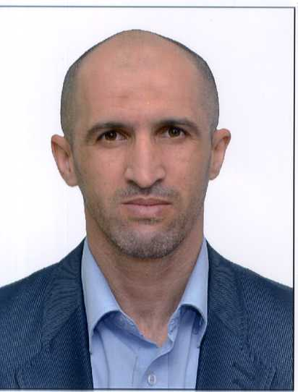

الدكتور بلهول نسيم، أستاذ محاضر، أستاذ العلوم السياسية و العلاقات الدولية ، رئيس قسم العلوم السياسية - سابقا - بجامعة لونيسي علي – البليدة 02 - الجزائر، باحث وكاتب جزائري متخّصص في مجال الدراسات الأمنية والعسكرية، مهتمّ في تحليل القضايا الجيوسياسية، مسائل الدفاع والجيوستراتيجيا.
يرأس الدكتور بلهول نسيم، العديد من المشاريع العلمية للدكتوراه بجامعة لونيسي علي – البليدة 02، وهو عضو في عدد من الجمعيات العلمية الهامة، وعضو في عدّة لجان خبرة وتحكيم وتقييم للدراسات الأكاديمية، رأس العديد من المؤتمرات الدولية ولجانها العلمية، هو عضو في العديد من الوحدات البحثية الوطنية والدولية، ساهم في تكوين عدّة مراكز أبحاث جزائرية، وهو مدير المجلة المحكمة لجامعة لونيسي علي – البليدة 02 "المجلة العربية للدراسات السياسية والأمنية". وهو وباحث بالمعهد العسكري للتوثيق والتقويم والمستقبلية. كما أنه محلل أمني في وسائل الإعلام المختلفة.
للاتصال المباشر:
البريد الالكتروني
nassaiki@yahoo.fr
رقم الهاتف:
00213.550.52.30.68
/
*********************************

السيرة الذاتية المفصلة:
I - معلومات شخصية:
- الإسم واللقب: نسيم بلهول.
- الدرجة العلمية: أستاذ محاضر (أ).
- الشهادة: دكتوراه في العلوم – تخصص: علاقات دولية.
- المؤسسة المستخدمة: قسم العلوم السياسية، كلية الحقوق و العلوم السياسية - جامعة علي لونيسي/ البليدة - الجزائر.
- الجنسية: جزائرية.
- تاريخ ومكان الميلاد: 23/02/1974 بـ: باب الواد – الجزائر الوسطى.
- الوضعية العائلية: متزوج و أب لطفلين.
- العنوان: ص.ب 143، سيدي لخضر، ولاية عين الدفلى(الجزائر).
- رقم الهاتف: 550 52 30 68(00213)
- العنوان الإلكتروني:nassaiki@yahoo.fr
*******************************************
II. المسار الأكاديمي:
الشهادات | التخصص | ستة الحصول عليها | الدرجة | مكان الحصول عليها
البكالوريا | آداب | جوان 1993 | مقبول | مديرية التربية - الجزائر
الليسانس | علوم سياسية  (علاقات دولية) | جوان 1997 | مقبول | معهد العلوم السياسية والعلاقات الدولية - جامعة الجزائر.
الماجستير | علوم سياسية  (علاقات دولية) | مارس 2006 | حسن | قسم العلوم السياسية والعلاقات الدولية - جامعة الجزائر.
الدكتوراه | العلوم السياسية  (علاقات دولية) | مارس 2012 | مشرف جدا | قسم العلوم السياسية  و العلاقات الدولية  -جامعة الجزائر3- الجزائر.
التأهيل | العلوم السياسية  (علاقات دولية) | جانفي 2015 | أستاذ محاضر "أ" | كلية الحقوق والعلوم السياسية  -جامعة حاج لخضر بباتنة-
III . الخبرات العلمية:
1- أستاذ مساعد بجامعة مولود معمري بتيزي وزو في كلية الحقوق والعلوم السياسية، بقسم العلوم السياسية من 21 نوفمبر2006 إلى غاية 01 جانفي 2008
2- أستاذ مساعد صنف "ب" منذ 01 جانفي 2008 إلى غاية 06 ديسمبر 2008
3- أستاذ مساعد صنف "أ" ابتداء من 06 ديسمبر 2008
4- أستاذ محاضر صنف "ب" ابتداء من 05 مارس 2012
6/ أستاذ محاضر في مقاييس الجغرافيا السياسية، الجيوستراتيجيا، وإدارة الأزمات العسكرية) بالأكاديمية العسكرية لمختلف الأسلحة بشرشال إلى غاية يومنا هذا.
7/ أستاذ محاضر صنف "أ" ابتداء من 27 جانفي 2015.

****************************
IV. مهام علمية وإدارية أخرى:
1. عضو باللجنة العلمية لقسم العلوم السياسية، كلية الحقوق و العلوم السياسية ، جامعة مولود معمري بتيزي وزو، منذ: 25-09- 2008.
2. مدير مجلة "الدرع الجيوستراتيجي" (فصلية دولية محكمة تعنى بالقضايا الجيوسياسية و الشؤون العسكرية).
3. مدير مركز البناء الجزائري للدراسات الإستراتيجية.
4. مدير ورئيس تحرير مجلة جيوبوليتيكا (مجلة فصلية دولية تعنى بالقضايا الإقليمية والشؤون الجيوأمنية).
5. مدير مجلة دفاعات (مجلة فصلية دولية تعنى بالقضايا الجيوعسكرية والشؤون الأمنية).
6. مدير المجلة العربية للدراسات السياسية والأمنية (مجلة فصلية تعنى بالقضايا السياسية والشؤون الأمنية).
7. رئيس قسم العلوم السياسية بكلية الحقوق والعلوم السياسية / جامعة البليدة 02-علي لونيسي.
8. عضو بالمجلس الإستشاري لشركة "غير حياتك" الأردنية/ شركة غير ربحية للمشاريع الفكرية والعلمية.
9. عضو بالهيئة الإستشارية لدى المركز الوطني للبحوث والدراسات الشبابية بدمشق/ سوريا.
10.عضو في فرقة بحث معتمدة وزاريا (كملحق بالبحث)" تطور ظاهرة الإرهاب بعد أحداث الحادي عشر من سبتمبر2001" من: 01-01-2010 إلى غاية: 31-12-2012 و التابعة لمخبر"العولمة و القانون الوطني" بجامعة مولود معمري بتيزي وزو، تحت رمز: .S00520090011

11. عضو في فرقة بحث معتمدة وزاريا (كمكلف بالبحث) " إشكالية السلم و معضلة الأمن الدولي في حقبة من القوى الجديدة " 2013-2015 و التابعة لمخبر "العولمة و القانون الوطني" بجامعة مولود معمري بتيزي وزو، تحت رمز: S00520120025.
12. مدير مشروع الدكتوراه بجامعة لونيسي علي – البليدة 02، الموسوم ب:"دراسات السلام والنزاعات الدولية".
13. عضو بالمجلس العلمي لكلية الحقوق والعلوم السياسية بجامعة البليدة / علي لونيسي.
14. عضو بشعبة تكوين العلوم السياسية بقسم العلوم السياسية / كلية الحقوق والعلوم السياسية / جامعة علي لونيسي – البليدة.
15. عضو باللجنة العلمية لقسم العلوم السياسية/ كلية الحقوق والعلوم السياسية/ جامعة علي لونيسي – البليدة.
16. عضو بالمجلس الأكاديمي الأوروبي – ودول الجوار/ بروكسل.
17. عضو بشبكة باب المغاربة للدراسات الإستراتيجية/ تونس.
*********************************
V. المشاركات العلمية في المؤتمرات العلمية:
المشاركة في عشرات الملتقيات الوطنية والدولية أهمها:
الملتقيات الدولية:
1- المشاركة في أشغال الملتقى الدولي المنعقد يومي: 03 و 04 نوفمبر 2009 بكلية الحقوق (جامعة أبي بكر بلقايد– تلمسان)ن حول: التحديات الأمنية في منطقة المغرب العربي في ظل التحولات الدولية الراهنة، بمداخلة تحت عنوان: " السلم المسلح و آفاق البناء العسكري في المنطقة ".
2- المشاركة في الملتقى الدولي الثالث: القانون و قضايا الساعة المنعقد يومي: 26-27 أكتوبر 2010 بمعهد العلوم القانونية و الإدارية (المركز الجامعي بخيس مليانة)، حول " أخلاقيات الممارسة الإعلامية – بين ضوابط القانون و واقع المهنة – "، بمداخلة تحت عنوان : " إحكام البرية بخير ما جاء عن الحرية الإعلامية من الشمائل النبوية ".
-المشاركة في أشغال الملتقى المغاربي المنعقد يومي: 27-28 فيفري 2013 بكلية الحقوق والعلوم السياسية (جامعة قاصدي مرباح – ورقلة)، حول: " التهديدات الأمنية للدول المغاربية في ضوء التطورات الراهنة "، بمداخلة تحت عنوان: " الأبعاد الإستراتيجية و الجيوسياسية للأمن المغاربي ".
4-المشاركة في أشغال الملتقى الدولي المنعقد يومي: 09-10 جوان 2013 بكلية الحقوق والعلوم السياسية (جامعة حسيبة بن بوعلي – الشلف)، حول: " المجتمع المدني العربي و حوار الحضارات في ظل العولمة "، بمداخلة تحت عنوان: " حوار الحضارات أم حوار الهمجيات: العمق الصدامي للحوار بين المنطق الراتزلي والخط الهنتغتوني".
5- المشاركة في أشغال الندوة المغاربية الدولية الثانية المنعقدة يومي: 23- 24 أكتوبر 2013، بكلية الحقوق والعلوم السياسية (جامعة قاصدي مرباح بورقلة)، حول: "المواطنة و الحكم الراشد في المغرب العربي"، بمداخلة تحت عنوان: "الحكم العالمي و مستقبل الولاءات القومية: في تهديدات إلغاء القيم الجغراسية و الوعي بالمحلية".
6- المشاركة في أشغال المؤتمر الدولي المنعقد أيام: 22 – 23 – 24 – 25 /1/2014 بجامعة مؤتة (الأردن)، حول: "المواطنة والهوية والأمن الوطني"، بمداخلة تحت عنوان: " واقع الأمن الوطني من مدخلي الدولة الفاشلة والدولة المنهارة".
7- المشاركة في أشغال الملتقى الدولي حول: "سياسات الدفاع الوطني بين الإلتزامات السيادية والتحديات الإقليمية"، المنعقد يومي: 12 و13 نوفمبر 2014، بكلية الحقوق والعلوم السياسية بجامعة قاصدي مرباح بورقلة، بمداخلة تحت عنوان: " فهم وبناء العظمة العسكرية من مدخلي الميتاسوسيولوجيا الحربية وفن بحوث العمليات".
8- منسق المؤتمر الدولي المنعقد يومي: 12 و13 نوفمبر 2014، بكلية الحقوق والعلوم السياسية بجامعة قاصدي مرباح بورقلة، الموسوم: " سياسات الدفاع الوطني بين الإلتزامات السيادية والتحديات الإقليمية".
9- عضو باللجنة التظيمية للمؤتمر الدولي الأول المنعقد أيام: 24- 25- 26 ماي 2015، بجامعة البليدة 02 لونيسي علي، بالاشتراك مع جامعة ماين (فرنسا)، والموسوم ب: "العولمة والتحديات".
10- المشاركة في أشغال المؤتمر الدولي المنعقد أيام: 24 – 25 نوفمبر 2015 بجامعة 20 أوت 1955 - سكيكدة حول: "سياسات الدفاع والأمن في مواجهة الظاهرة الإرهابية الجديدة في المنطقة العربية"، بمداخلة تحت عنوان: " عن هندسة الموت وبناءات الرعب في المنطقة".
11- المشاركة في أشغال المؤتمر الدولي المنعقد يوم: 5 أفريل 2016 بمعهد البحوث والدراسات الأفريقية بجامعة القاهرة حول: "التحديات الأمنية والإقتصادية الراهنة في أفريقيا"، بمداخلة تحت عنوان: " الدور الأمني الأمريكي في منطقة القرن الأفريقي".
12- - المشاركة في أشغال الملتقى الدولي حول: "سياسات الدفاع الوطني بين الإلتزامات السيادية والتحديات الإقليمية – الطبعة الثانية"، المنعقد يومي: 29 و30 جانفي 2017، بكلية الحقوق والعلوم السياسية بجامعة قاصدي مرباح بورقلة، بمداخلة تحت عنوان: " السلاح الحاسم: نظرة المذهب العسكري الجزائري لعمليات إدارة المعلومات في حروب الجيل الرابع والخامس ".

الملتقيات الوطنية:
1-المشاركة في أشغال الملتقى الوطني المنعقد يومي: 29 و 30 أفريل 2009، بكلية الحقوق و العلوم السياسية (جامعة مولود معمري بتيزي وزو)، حول: " دول شمال إفريقيا: بين سياسات التحرير الإقتصادي و الإنفتاح السياسي "، بمداخلة عنوانها: " ضوابط شرعية للساعي من أجل مدارك الإنفتاحات السياسية ".
2- المشاركة في أشغال الملتقى الوطني المنعقد أيام: 07 و 08 و 09 ديسمبر 2009، بكلية أصول الدين والشريعة و الحضارة الإسلامية (جامعة الأمير عبد القادر للعلوم الإسلامية – قسنطينة)، حول: " هيبة الدولة لدى المواطن الجزائري ماضيا و حاضرا و مستقبلا "، بمداخلة عنوانها: " رفع أقلام التوبيخ و التعزير على جماعات التكفير و التفجير ".
3- المشاركة في أشغال الملتقى الوطني المنعقد يومي: 25 و 26 ماي 2011 ، بكلية الحقوق و العلوم السياسية (جامعة حسيبة بن بوعلي – الشلف)، حول: ( ظاهرة الهجرة غير الشرعية و آثارها الدولية: حالة الجزائر)، بمداخلة عنوانها: "Immigration et Nouvelles Formes de Guerres Civiles : Géopolitique d’une menace asymétrique envers l’occident"
4- المشاركة في أشغال الملتقى الوطني المنعقد يومي: 04 و 05 مارس 2013، بكلية العلوم الإقتصادية والعلوم التجارية و علوم التسيير (جامعة سعد دحلب – البليدة)، حول:" مكافحة تبييض الأموال في المؤسسات المالية الجزائرية – الواقع و التحديات "، بمداخلة تحت عنوان: " سوق العنف العالمي: في جيوبوليتيكا الإرهاب واتجاهات حركة الأموال الخطرة (في أرخبيلات الجريمة العابرة للقوميات) ".
5- المشاركة في أشغال الملتقى الوطني المنعقد يومي: 10 و 11ديسمبر 2013، بكلية الحقوق و العلوم السياسية (جامعة أبوبكر بلقايد– تلمسان)، حول:" الأمن الإنساني في الجزائر: واقع و آفاق"، بمداخلة تحت عنوان: " مقاربة الدولة المعسكر: في الأسس البوليمولوجية و الميتاسوسيولوجية للبعد الإنساني في العقيدة العسكرية الجزائرية".
6- المشاركة في أشغال الملتقى الوطني المنعقد يومي: 29 و30 أكتوبر 2014، بجامعة أدرار، حول: " آفاق التنمية المحلية في منطقة تيميمون"، بمداخلة تحت عنوان: " نظم المعلومات الجغرافية كبعد ماحي للتحكم واستغلال الفضاءات المحلية: مقاربة ميدانية سيادية في الجغرافيا الإقليمية".
7- المشاركة في أشغال الندوة الوطنية المنظمة بجامعة خميس مليانة حول: "في عمق الإصلاحات السياسية والقانونية حول المشروع التمهيدي لتعديل الدستور الجزائري"، يوم: 08 فبراير 2016، بمداخلة تحت عنوان: "الإصلاح الأمني ودسترة الأطر السيادية للأمن القومي الجزائري ضمن مشروع تعديل الدستور الجزائري".
8- تنشيط محاضرة ومائدة مستديرة بالمعهد الوطني للدراسات الإستراتيجية الشاملة "رئاسة الجمهورية"، تحت عنوان: "التحولات الجيوسياسية في منطقة الشرق الأوسط: ما تأثيرها على الجزائر؟"، 9 ماي 2016م.
10- رئيس الندوة الوطنية المنظمة بقسم العلوم السياسية يوم 13 نوفمبر 2016، الموسومة ب: "الدبلوماسية الجزائرية: بين المكاسب التاريخية ورهانات الدولة المحورية"/ كلية الحقوق والعلوم السياسية – جامعة لونيسي علي – البليدة 02.

VII. مقالات و أبحاث منشورة:
أ. الكتب المنشورة:
أ. 1. باللغة العربية:
1- أبجديات الثقافة الحربية، دار هومة للطباعة والنشر والتوزيع، الجزائر، 2008.
2- في الإستراتيجية، دار هومة للطباعة والنشر والتوزيع، الجزائر، 2010.
3- الأصول الشرعية للعلوم الإجتماعية، دار هومة للطباعة والنشر والتوزيع، الجزائر،2011.
4-عن الجيوستراتيجيا، دار الروافد الثقافية ناشرون، بيروت - لبنان، 2014.
5- الموسوعة الكبرى للجماعات الإسلامية المسلحة، دار أمواج للنشر والتوزيع، الأردن، 2014.
6-في السياسة الشرعية، دار أمواج للنشر والتوزيع، الأردن، 2014.
7- إدارة الخطر الإرهابي بعيون القوات الخاصة، دار أمواج للنشر والتوزيع، الأردن، 2014.
8- العمق الصهيوني للقوة الإيرانية: سراب القوة، دار الروافد الثقافية ناشرون، بيروت - لبنان، 2014.
9- حرب العصابات الجديدة: من النظرية إلى التكتيك، دار الروافد الثقافية ناشرون، بيروت - لبنان، 2013.
10-البوليمولوجيا.. مقاربة منهجية لفهم منطق الحرب في العلاقات الدولية، دار الروافد الثقافية ناشرون، بيروت - لبنان، 2014.
11- العقيدة القتالية السلفية الجهادية: من الجهاد السلفي الإقليمي إلى الأممية السلفية الجهادية، دار الروافد الثقافية ناشرون، بيروت-لبنان، 2013.
12- فن الحرب عند المغول التتار، دار أمواج للنشر والتوزيع، الأردن، 2014.
13- التحولات الإنسانية والعلاقات الدولية، دار أمواج للنشر والتوزيع، الأردن، 2014.
14- في جيوسياسية الشيعة والتشيع، دار أمواج للنشر والتوزيع، الأردن، 2013.
16- الوحل الروسي في القوقاز، دار أمواج للنشر والتوزيع، الأردن، 2013.
17- السلفية والتمذهب، دار أمواج للنشر والتوزيع، الأردن، 2013.
18- القاعدة والسلفية..، دار أمواج للنشر والتوزيع، الأردن، 2014.
19- الكافي في معرفة النظام السياسي الإسلامي، دار أمواج للنشر والتوزيع، الأردن، 2014.
20- فهم الأمن القومي الجزائري من مدخلي الأمن الوطني والدفاع الوطني، تقديم: الأستاذ الدكتور وليد عبد الحي، دار الحامد للنشر والتوزيع، الأردن، 2015.
21- الحكم العالمي والعلاقات الدولية: النورانيون والحقيقة الدولية، دار الروافد الثقافية ناشرون، بيروت - لبنان، 2015.
22- حوارات الإقليمية والعالمية في منطقة الساحل والصحراء، تقديم: أ.د جمال الضلع، دار الحامد للنشر والتوزيع، الأردن، 2015.
23- في التوظيف الإستخباراتي للجماعات الإسلامية المسلحة، دار الروافد الثقافية ناشرون، بيروت – لبنان، 2016

- . باللغة الإنجليزية:
23 – Samurai : The religion of War, Amwaj Edition, Amman, 2015.
24 – The Mercenaries and Private Security Companies, Amwaj Edition, Amman, 2015.
25 – NATO and Afghanistan Dilemma, Amwaj Edition, Amman, 2015.
26 – Braveous Lines : War, Blood and World Military Affairs, Amwaj Edition, Amman, 2015.

ب. كتب قيد النشر:
27 – المدخل غلى العلوم العسكرية، دار الراية للنشر، عمان - الأردن.
28- إدارة الأزمات الحدودية، دار الروافد الثقافية ناشرون، بيروت – لبنان.
29- إدارة الأمن الحدودي، دار الحامد للنشر والتوزيع، عمان – الأردن.
30- في المعرفة العسكرية العلمية، مركز الإمارات للدراسات الإستراتيجية، الإمارات العربية المتحدة.
31 – Counter – Terrorism and Task Force, Al Hamid Edition, Amman.
32 –World Politics, Behind World and Meat - Science, Amwaj Edition, Amman.

- 2ج. المقالات:
1- "السلم المسلح في دول المغرب العربي وآفاق البناء العسكري في المنطقة" مجلة العلوم القانونية والإدارية والسياسية، كلية الحقوق و العلوم السياسية (جامعة أبوبكر بلقايد)، تلمسان، عدد09-2009.
2- "هيبة الدولة لدى المواطن الجزائري ماضيا و حاضرا و مستقبلا" مجلة المعيار مجلة صادرة عن كلية أصول الدين والشريعة والحضارة الإسلامية، قسنطينة عدد21/ أفريل 2010.
3- "المبادرة العسكرية الأمريكية في أفريقيا: مقاربة إستراتيجية جديدة؟"، دفاتر السياسة و القانون، مجلة جامعية محكمة تصدر عن جامعة قاصدي مرباح/ ورقلة، العدد التاسع (09)/ جوان 2013.
4- "رئاسيات توازن الردع في النظام السياسي الجزائري: بحثا عن التوازن بين السياسة والعسكر"، مجلة الديمقراطية، مؤسسة الأهرام، القاهرة – مصر، عدد ماي 2014.
5- "فهم المذهب العسكري الجزائري لثنائية: بيئة الضبط العملياتي والدين في عمليات مكافحة الإرهاب"، مجلة العلوم القانونية والسياسية، كلية الحقوق والعلوم السياسية بجامعة ديالي/ العراق، المجلد الرابع، العدد الأول، جوان 2015.
6- "نظم المعلومات الجغرافية ودوره في مجال التحكم واستغلال الفضاءات المحلية: مقاربة ميدانية سيادية في الجغرافيا الإقليمية"، مجلة مركز نقد وتنوير للدراسات الإنسانية، عدد أوت 2015، دمشق - سوريا.
7- "التوترات الكامنة: واقع التوازن العسكري في المنطقة المغاربية"، مجلة آفاق سياسية، عدد أكتوبر 2015م، المركز العربي للدراسات والبحوث، جامعة القاهرة.
8- مقال تحت عنوان: "الإنبعاث الأوراسي الجديد قراءة في العقيدة الجغراسياسية الروسية الجديدة"، المجلة العربية للأبحاث في العلوم الإنسانية والاجتماعية، تصدرها جامعة الجلفة، السنة السابعة، العدد 20، سبتمبر 2015، ص.، 73.
9- مقال تحت عنوان: "فهم المذهب العسكري الجزائري لثنائية: بيئة الضبط العملياتي والدين في عمليات مكافحة الإرهاب"، مجلة العلوم القانونية والسياسية، تصدرها كلية القانون والعلوم السياسية – جامعة ديالى (العراق)، المجلد الرابع، العدد الأول، 2015.
10- مقال تحت عنوان: "واقع التوازن العسكري في المنطقة المغاربية"، مجلة آفاق سياسية، يصدرها المركز العربي للبحوث والدراسات (جامعة القاهرة)، العدد 22، أكتوبر 2015، ص.، 40.
11- مقال تحت عنوان: "عن جيوبوليتيكا الحكم الثوري العالمي"، مجلة جيوبوليتيكا، يصدرها مخبر إشكالية التحول السياسي والاقتصادي والاجتماعي بجامعة قاصدي مرباح بورقلة، العدد الثالث، أيلول 2015، ص.، 120.
12- مقال تحت عنوان: "الأمن القومي العربي: بين الآليات السيادية القطرية والجهود الجماعية"، مجلة دفاعات، يصدرها مخبر إشكالية التحول السياسي والاقتصادي والاجتماعي بجامعة قاصدي مرباح بورقلة، العدد الثاني، حزيران 2015، ص.، 14.
13- مقال تحت عنوان: "الصوملة: صناعة الفشل في أفريقيا"، مجلة جيوبوليتيكا، يصدرها مخبر إشكالية التحول السياسي والاقتصادي والاجتماعي بجامعة قاصدي مرباح بورقلة، العدد الثاني، حزيران 2015، ص.، 127.
14- مقال تحت عنوان: "محاربة الإرهاب طبقا لقانون الحرب الأمريكي"، مجلة دفاعات، يصدرها مخبر إشكالية التحول السياسي والاقتصادي والاجتماعي بجامعة قاصدي مرباح بورقلة، العدد الأول، آذار 2015، ص.، 57.
15- مقال تحت عنوان: "حرب الأفكار.. بين بأس الأمريكيين ويأسهم"، مجلة دفاعات، يصدرها مخبر إشكالية التحول السياسي والاقتصادي والاجتماعي بجامعة قاصدي مرباح بورقلة، العدد الأول، آذار 2015، ص.، 164.
16- مقال تحت عنوان: "مقاربة الدولة المعسكر: في الأسس البوليمولوجية والميتاسوسيولوجية للبعد الإنساني في العقيدة العسكرية الجزائرية (مدخل نقدي علمي عملياتي"، مجلة العلوم القانونية والإدارية والسياسية، تصدرها كلية الحقوق والعلوم السياسية بجامعة أبوبكر بلقايد - تلمسان، العدد 20، 2016، ص.، 72.
17- مقال تحت عنوان: "الدفاع الوطني ومجتمع المعلومات"، المجلة الجزائرية للسياسات العامة، يصدرها مخبر دراسات وتحليل السياسات العامة في الجزائر بجامعة الجزائر 03، العدد السابع، جوان 2015، ص.، 23.
16 - « DAESH AND RELIGION:VALUES AND WORDS AS WEAPONS », THE ARABIC JOURNAL OF HUMAN AND SOCIAL SCIENCES, ISSUE 23, JUNE 2016.
إلى جانب العديد من المقالات في مجلة "دفاعات" و"جيوبوليتيكا" والمجلة العربية للدراسات السياسية والأمنية ومجلات علمية دولية محكمة أخرى.

د. مقالات في صحف ومواقع إلكترونية:
مشاركات و مقالات عديدة في صحف وطنية و دولية (الشعب، الحوار، الفجر و إيلاف اللندنية...)، منها:
1- مقال تحت عنوان: " الوجود الإسلامي في الأمريكيتين قبل كريستوف كولومب "، جريدة الحوار، ليوم: 06 ديسمبر 2008 ، ص.، 08 .
2- مقال تحت عنوان: " أوباما و العرب "، جريدة الحوار، ليوم: 06 نوفمبر 2008 ، ص.،12 .
3- مقال تحت عنوان: " اليهود و ثقافة الإرهاب في الكتاب المقدس "، جريدة الحوار، ليوم: 18 جانفي 2009 ، ص.، 14 .
4- مقال تحت عنوان: " بناء إستراتيجية جديدة للناتو "، جريدة الحوار، ليوم: 16 أكتوبر 2008 ، ص- ص.، 12 – 13 .
5- مقال تحت عنوان: " العراق و آل يهوه "، جريدة الحوار، ليوم: 10 سبتمبر 2008.
6- مقال تحت عنوان: " مأزق العملاق الإقتصادي: نهاية الأسطورة الليبرالية "، جريدة الحوار، ليوم: 13 نوفمبر 2008 ، ص.، 10 .

ه- دراسات:
- دراسة في كتاب جماعي، تحت عنوان: "المشكلات السياسية في القارة الأفريقية"، تحرير: د. طاشمة بومدين، عن دار الوفاء القانونية، الإسكندرية، 2014م. (عنوان الدراسة: "الدرع الأمني الجزائري وإنقاذ أفريقيا").
- دراسة في كتاب جماعي، تحت عنوان: "سياسات الدفاع الوطني: بين الالتزامات السيادية والتحديات الإقليمية"، تحرير: أ. د. بوحنية قوي، عن دار ومكتبة الحامد للنشر والتوزيع، عمان، 2015م. (عنوان الدراسة: "فهم وبناء العظمة العسكرية").
- دراسة في كتاب جماعي، تحت عنوان: "الإنتخابات الرئاسية الجزائرية (أفريل 2014) والأسئلة الحرجة؟"، تحرير: أ. د. بوحنية قوي، عن دار ومكتبة الحامد للنشر والتوزيع، عمان، 2015م. (عنوان الدراسة: "إدارة منطق الرفض الطائفي في حقبة من الهشاشة الديمقراطية: حالة الجزائر").
- دراسة في كتاب جماعي، تحت عنوان: "الفرص والتحديات في دول الخليج العربي"، عن مركز المسبار للدراسات والبحوث، الإمارات العربية المتحدة، أفريل 2015م. (عنوان الدراسة: "درع الجزيرة في مواجهة النفوذ الإيراني").
**********************

VIII. التأطير ومناقشة المذكرات :
لقد تم تأطير ومناقشة العديد من المذكرات والرسائل العلمية الجامعية، من بينها:
1- الطالبة: غنام فايزة، القوة في العلاقات الدولية من منظور إسلامي، مذكرة لنيل شهادة الليسانس في العلوم السياسية، فرع: علاقات دولية، للسنة الجامعية: 2009 – 2010 .
2- الطالبين: حدادي جلال – بوسكران كمال، إستراتيجية الدفاع الوطني الجزائري في إطار المتغيرات العسكرية و الأمنية المتوسطية بعد أحداث 11 سبتمبر 2001 ، مذكرة لنيل شهادة الليسانس في العلوم السياسية، فرع: علاقات دولية، للسنة الجامعية: 2009 – 2010 .
3- الطالبة: قلال كهينة، قضية الصحراء الغربية و التوازن الإستراتيجي الجزائري المغربي، مذكرة لنيل شهادة الليسانس في العلوم السياسية، فرع: علاقات دولية، للسنة الجامعية: 2009 – 2010 .
4- الطالبتين: هيني حنان – مصواف زينة، الإرهاب الدولي واستراتيجية التدخل في المنطقة العربية بعد أحداث الحادي عشر من سبتمبر 2001 – دراسة حالة منطقة شبه الجزيرة العربية -، مذكرة لنيل شهادة الليسانس في العلوم السياسية، فرع: علاقات دولية، للسنة الجامعية: 2010 – 2011 .
5- الطالبتين: شكلاط ويسام – حميدشي سيهام، القوة الخفية وأثرها على السياسة الخارجية الأمريكية، مذكرة لنيل شهادة الليسانس في العلوم السياسية، فرع: علاقات دولية، للسنة الجامعية: 2011 – 2012 .
6- الطالبة: دحمون ليلية، الثورة في الشؤون العسكرية و مستقبل القوة الأمريكية في عالم الأزمات، مذكرة لنيل شهادة الليسانس في العلوم السياسية، فرع: علاقات دولية، للسنة الجامعية: 2011 – 2012 .
7- الطالبة: ليلة بوزقان، قوة إيران و العمق الصهيوني للدولة المستباحة، مذكرة لنيل شهادة الليسانس في العلوم السياسية، فرع: علاقات دولية، للسنة الجامعية: 2012 – 2013 .

ب- مناقشة المذكرات:
ب-1- مذكرات الماجستير:
1- حمزة بن تواتي،"البعد الأمني في السياسة الخارجية الجزائرية تجاه دول الساحل الأفريقي في ظل التهديدات الأمنية الجديدة"( رسالة ماجستير مدرسة الدكتوراه- كلية الحقوق و العلوم السياسية -جامعة مولود معمري بتيزي وزو) - السنة الجامعية: 2012 – 2013 .

ب-2- مذكرات الليسانس:
1- الطالب: فريد بن بلعيد، الدور الأمريكي في عملية السلام الفلسطينية الإسرائيلية – دراسة مسار أنابوليس، مذكرة لنيل شهادة الليسانس في العلوم السياسية، فرع: علاقات دولية، للسنة الجامعية: 2008 – 2009 .
2- الطالبتين: تينهنان سعدي – خليدة حمانة، النزاع حول الأنهار في الشرق الأوسط، مذكرة لنيل شهادة الليسانس في العلوم السياسية، فرع: علاقات دولية، للسنة الجامعية: 2008 – 2009 .
3- الطالبة: مسعودي سمية، تأثير نظام الثنائية القطبية في صناعة المنظومات العسكرية لدول العالم الثالث (دراسة حالة المؤسسة العسكرية الجزائرية)، مذكرة لنيل شهادة الليسانس في العلوم السياسية، فرع: علاقات دولية، للسنة الجامعية: 2009 – 2010 .
4- الطالب: محمد بوخنيفر، التمرد الحوثي في اليمن 2004 – 2010، مذكرة لنيل شهادة الليسانس في العلوم السياسية، فرع: علاقات دولية، للسنة الجامعية: 2009 – 2010 .
5- الطالبة: أمريو وردية، الحرب في أفغانستان – الدوافع و التطورات -، مذكرة لنيل شهادة الليسانس في العلوم السياسية، فرع: علاقات دولية، للسنة الجامعية: 2010 – 2011 .
6- الطالبة: سماعيلي أحلام، التعذيب: البعد اللاأخلاقي في الحرب ضد الإرهاب، دراسة حالة: التعذيب في معتقل غوانتانامو(2002 – 2008 )، مذكرة لنيل شهادة الليسانس في العلوم السياسية، فرع: علاقات دولية، للسنة الجامعية: 2010 – 2011 .
7- الطالبة: ديلمي مهدية، التأهيل الإستخباراتي للتنظيمات الإرهابية في الشرق الأوسط، مذكرة لنيل شهادة الماستر في العلوم السياسية، فرع: علاقات دولية وتعاون، للسنة الجامعية: 2015 – 2016 .

IX. المقاييس والمواد المدرسة:

السنة الجامعية: 2006 – 2007:
• مقياس: تاريخ الفكر السياسي القديم(أعمال موجهة)، لطلبة السنة الأولى جذع مشترك (قسم العلوم السياسية بتيزي وزو).
• مقياس: تاريخ الفكر السياسي الحديث(أعمال موجهة)، لطلبة السنة الأولى جذع مشترك (قسم العلوم السياسية بتيزي وزو).
• مقياس: الإقتصاد السياسي(أعمال موجهة)، لطلبة السنة الأولى جذع مشترك (قسم العلوم السياسية بتيزي وزو).

السنة الجامعية: 2007 – 2008:
• مقياس: مدخل إلى علم العلاقات الدولية(محاضرة)، لطلبة السنة الثانية جذع مشترك (قسم العلوم السياسية بتيزي وزو).
• مقياس: تاريخ الفكر السياسي القديم(أعمال موجهة)، لطلبة السنة الأولى جذع مشترك (قسم العلوم السياسية بتيزي وزو).
• مقياس: تاريخ الفكر السياسي الحديث(أعمال موجهة)، لطلبة السنة الأولى جذع مشترك (قسم العلوم السياسية بتيزي وزو).
• مقياس: سياسات التنمية(أعمال موجهة)، لطلبة السنة الثانية جذع مشترك (قسم العلوم السياسية بتيزي وزو).

السنة الجامعية: 2008 – 2009:
• مقياس: مدخل إلى علم العلاقات الدولية(محاضرة)، لطلبة السنة الثانية جذع مشترك (قسم العلوم السياسية بتيزي وزو).
• مقياس: إدارة و تحليل النزاعات الدولية(محاضرة)، لطلبة السنة الرابعة فرع: علاقات دولية (قسم العلوم السياسية بتيزي وزو).
• مقياس: إدارة و تحليل النزاعات الدولية(أعمال موجهة)، لطلبة السنة الرابعة فرع: علاقات دولية (قسم العلوم السياسية بتيزي وزو).

السنة الجامعية: 2009 – 2010:
• مقياس: مدخل إلى علم العلاقات الدولية(محاضرة)، لطلبة السنة الثانية جذع مشترك (قسم العلوم السياسية بتيزي وزو).
• مقياس: إدارة و تحليل النزاعات الدولية(محاضرة)، لطلبة السنة الرابعة فرع: علاقات دولية (قسم العلوم السياسية بتيزي وزو).
• مقياس: إدارة و تحليل النزاعات الدولية(أعمال موجهة)، لطلبة السنة الرابعة فرع: علاقات دولية (قسم العلوم السياسية بتيزي وزو).

السنة الجامعية: 2010 – 2011:
• مقياس: دراسات حضارية(محاضرة)، لطلبة السنة الأولى، نظام (ل.م.د) جذع مشترك (قسم العلوم السياسية بتيزي وزو).
• مقياس: إدارة و تحليل النزاعات الدولية(محاضرة)، لطلبة السنة الرابعة فرع: علاقات دولية (قسم العلوم السياسية بتيزي وزو).
• مقياس: إدارة و تحليل النزاعات الدولية(أعمال موجهة)، لطلبة السنة الرابعة فرع: علاقات دولية (قسم العلوم السياسية بتيزي وزو).
• أستاذ زائر بقسم العلوم السياسية (جامعة حسيبة بن بوعلي – الشلف)، مكلف بتدريس:
- مقياس: الحضارة العربية الإسلامية(محاضرة)، لطلبة السنة الثانية نظام (ل.م.د)، فرع: علاقات دولية.
- مقياس: تاريخ الفكر السياسي(أعمال موجهة)، لطلبة السنة الأولى نظام (ل.م.د)، جذع مشترك.

السنة الجامعية: 2011 – 2012:
• مقياس: الجغرافيا السياسية(محاضرة)، لطلبة السنة الثانية، نظام (ل.م.د) فرع: علاقات دولية (قسم العلوم السياسية بتيزي وزو).
• مقياس: الحكامة الدولية(محاضرة)، لطلبة السنة الثانية، نظام (ل.م.د) فرع: علاقات دولية (قسم العلوم السياسية بتيزي وزو).
• مقياس: إدارة و تحليل النزاعات الدولية(محاضرة)، لطلبة السنة الرابعة فرع: علاقات دولية (قسم العلوم السياسية بتيزي وزو).
• مقياس: إدارة و تحليل النزاعات الدولية(أعمال موجهة)، لطلبة السنة الرابعة فرع: علاقات دولية (قسم العلوم السياسية بتيزي وزو).

السنة الجامعية: 2012 – 2013:
• مقياس: الجغرافيا السياسية(محاضرة)، لطلبة السنة الثانية، نظام (ل.م.د) فرع: علاقات دولية (قسم العلوم السياسية بتيزي وزو).
• مقياس: الحكامة الدولية(محاضرة)، لطلبة السنة الثانية، نظام (ل.م.د) فرع: علاقات دولية (قسم العلوم السياسية بتيزي وزو).
• مقياس: إدارة الصراع الدولي(محاضرة)، لطلبة السنة الثالثة، نظام (ل.م.د) فرع: علاقات دولية (قسم العلوم السياسية بتيزي وزو).
• مقياس: التسلح و نزع السلاح (محاضرة)، لطلبة السنة الثالثة، نظام (ل.م.د) فرع: علاقات دولية (قسم العلوم السياسية بتيزي وزو).
• مقياس: سياسات التنمية (أعمال موجهة)، لطلبة السنة الثانية، نظام (ل.م.د) فرع: علاقات دولية (قسم العلوم السياسية بتيزي وزو).
• مقياس: تحليل النزاعات في المتوسط(محاضرة)، لطلبة الماجستير، فرع: علاقات دولية، تخصص: الأمن و التعاون الأورومتوسطي والمغاربي، (قسم العلوم السياسية بتيزي وزو).
• أستاذ زائر بقسم العلوم السياسية (جامعة خميس مليانة)، مكلف بتدريس:
- مقياس: دراسات أفريقية(محاضرة)، لطلبة السنة الأولى ماستر، تخصص: دراسات دولية.
- مقياس: دراسات أفريقية(أعمال موجهة)، لطلبة السنة الأولى ماستر، تخصص: دراسات دولية.
- مقياس: منهجية التحليل السياسي(أعمال موجهة)، لطلبة السنة الأولى ماستر، تخصص: تحليل السياسة الخارجية.

السنة الجامعية: 2013–2014:
• مقياس: إدارة الصراع الدولي(محاضرة)، لطلبة السنة الثالثة، نظام (ل.م.د) فرع: علاقات دولية (قسم العلوم السياسية بتيزي وزو).
• مقياس: التسلح و نزع السلاح(محاضرة)، لطلبة السنة الثالثة، نظام (ل.م.د) فرع: علاقات دولية (قسم العلوم السياسية بتيزي وزو).
• مقياس: نظرية العلاقات الدولية (أعمال موجهة)، لطلبة السنة الثالثة، نظام (ل.م.د) فرع: علاقات دولية (قسم العلوم السياسية بتيزي وزو).
• مقياس: مدخل للعلاقات الدولية (أعمال موجهة)، لطلبة السنة الثانية، نظام (ل.م.د) فرع: جذع مشترك (قسم العلوم السياسية بتيزي وزو).
• مقياس: تحليل النزاعات في المتوسط(محاضرة)، لطلبة الماجستير، فرع: علاقات دولية، تخصص: الأمن و التعاون الأورومتوسطي و المغاربي، (قسم العلوم السياسية بتيزي وزو).
• أستاذ زائر بقسم العلوم السياسية (جامعة قاصدي مرباح بورقلة)، مكلف بتدريس:
- مقياس: منهجية العلوم السياسية(محاضرة)، لطلبة الماجستير، تخصص: إدارة الجماعات المحلية والإقليمية.
- مقياس: الإصلاح السياسي والإقتصادي في الجزائر، لطلبة الماجستير، تخصص: إدارة الجماعات المحلية والإقليمية.

السنة الجامعية: 2014–2015:
• مقياس: الطاقة في العلاقات الدولية (محاضرة)، لطلبة السنة الثالثة، نظام (ل.م.د) فرع: دبلوماسية وتعاون (قسم العلوم السياسية /البليدة).
• مقياس: الأمن في المتوسط (محاضرة)، لطلبة السنة الثالثة، نظام (ل.م.د) فرع: دبلوماسية وتعاون (قسم العلوم السياسية /البليدة).
• مقياس: قضايا دولية معاصرة (محاضرة)، لطلبة السنة الأولى ماستر، فرع: دبلوماسية وتعاون (قسم العلوم السياسية /البليدة).
• مقياس: تاريخ الفكر السياسي والنظريات السياسية المعاصرة (محاضرة)، لطلبة السنة الأولى ماستر، فرع: دبلوماسية وتعاون (قسم العلوم السياسية /البليدة).

السنة الجامعية: 2015–2016:
• مقياس: قضايا دولية معاصرة (محاضرة)، لطلبة السنة الأولى ماستر، فرع: علاقات دولية وتعاون (قسم العلوم السياسية /البليدة).
• مقياس: دراسات أمنية واستراتيجية (محاضرة)، لطلبة السنة الثانية ماستر، فرع: علاقات دولية وتعاون وتعاون (قسم العلوم السياسية /البليدة).
• مقياس: دراسات جيوستراتيجية (محاضرة)، لطلبة السنة الأولى ماستر، فرع: علاقات دولية وتعاون وتعاون (قسم العلوم السياسية /البليدة).
• مقياس: سياسات الأمن الوطني الجزائري (محاضرة)، لطلبة السنة الثانية ماستر، فرع: صنع السياسات العامة (قسم العلوم السياسية / جامعة خميس مليانة).
• مقياس: الإتجاهات الجديدة في نظرية العلاقات الدولية (محاضرة + أعمال موجهة)، لطلبة السنة الأولى ماستر، فرع: دراسات دولية (قسم العلوم السياسية / جامعة خميس مليانة).

السنة الجامعية: 2016–2017:
• مقياس: قضايا دولية معاصرة (محاضرة)، لطلبة السنة الأولى ماستر، فرع: علاقات دولية وتعاون (قسم العلوم السياسية /البليدة).
• مقياس: دراسات أمنية واستراتيجية (محاضرة)، لطلبة السنة الثانية ماستر، فرع: علاقات دولية وتعاون وتعاون (قسم العلوم السياسية /البليدة).
• مقياس: دراسات جيوستراتيجية (محاضرة)، لطلبة السنة الأولى ماستر، فرع: علاقات دولية وتعاون وتعاون (قسم العلوم السياسية /البليدة).
• مقياس: التسلح ونزع السلاح (أعمال موجهة)، لطلبة السنة الثالثة ليسانس، فرع: علاقات دولية (قسم العلوم السياسية / جامعة لونيسي علي – البليدة).

*********************************

صور لبعض أغلفة الكتب الجماعية التي
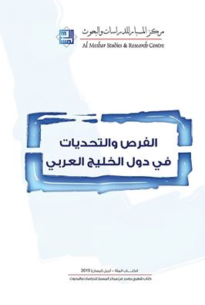
ساهم فيها الدكتور بلهول نسيم:

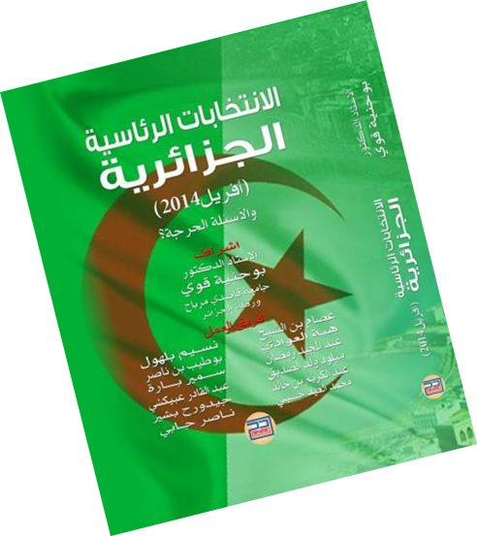
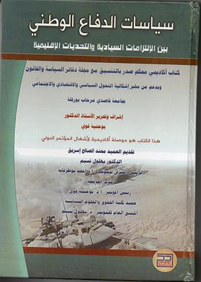

صور لبعض أغلفة المجلات التي
يديرها الدكتور بلهول نسيم:
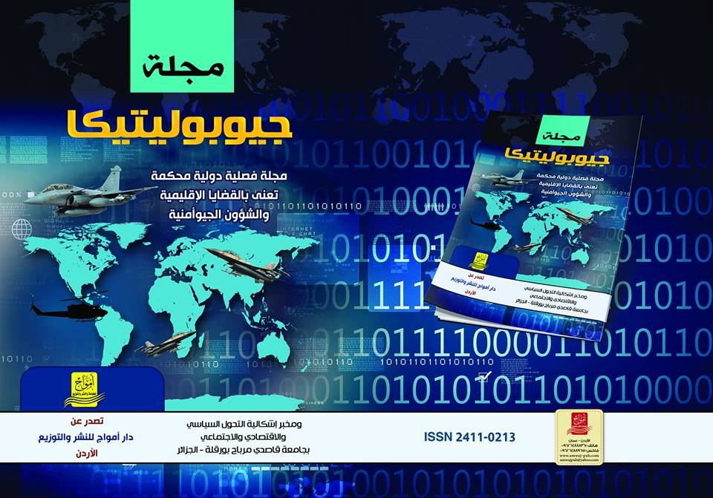
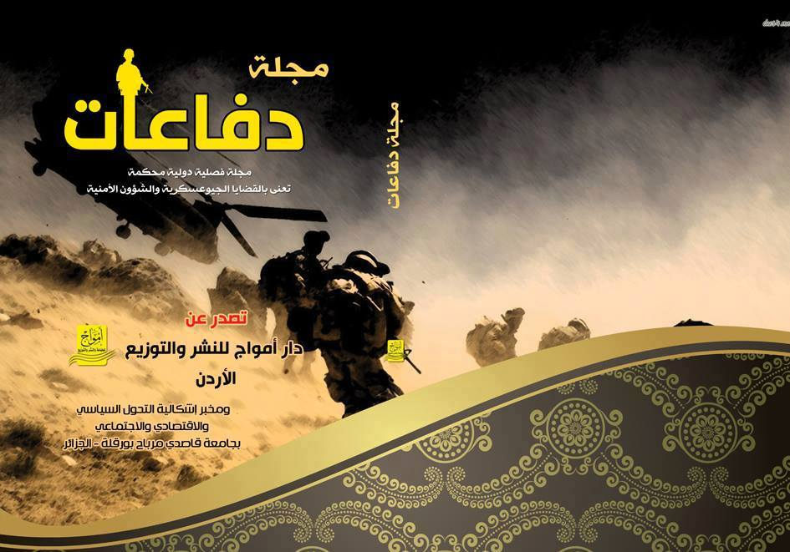
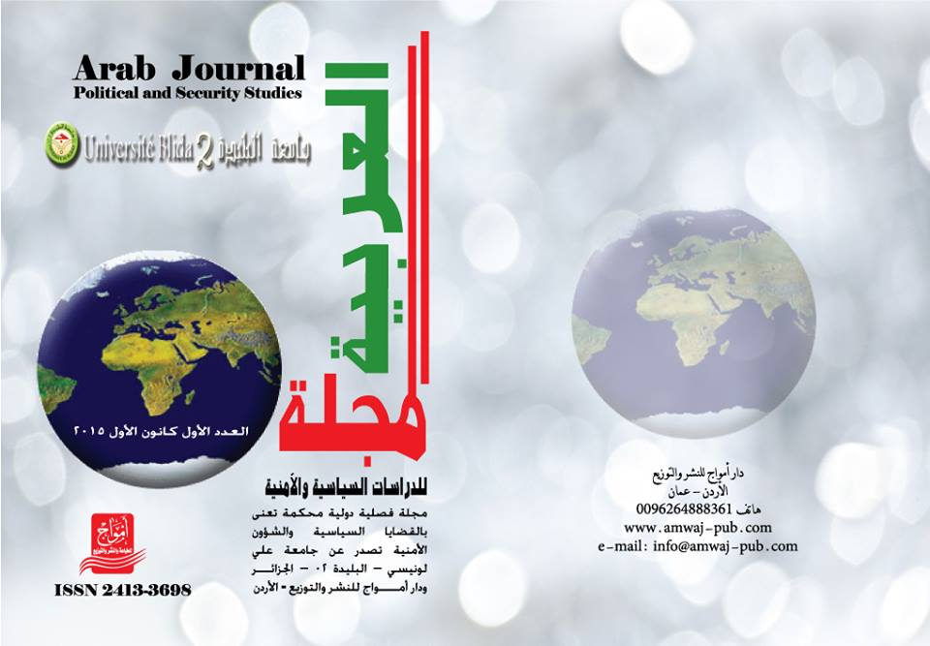
صور لبعض أغلفة الكتب التي
ألفها الدكتور بلهول نسيم:
